附件2
东实停车楼现场观摩活动说明
1. 项目概况
东实停车楼项目位于东莞市南城街道体育路与石竹路交汇处，投资近2亿元，总建筑面积为22259.83㎡，地上7层，地下2层，建筑高度为24.8米，采用板柱-剪力墙结构，可为周边提供近400个机动车停车位，有效缓解周边停车压力。作为立体停车楼的先行者，东实停车楼项目聚焦智慧建造，致力于打造东莞市示范性项目，摘得了包括东莞市优秀建筑工程设计方案一等奖等在内等多个国内外设计大奖。
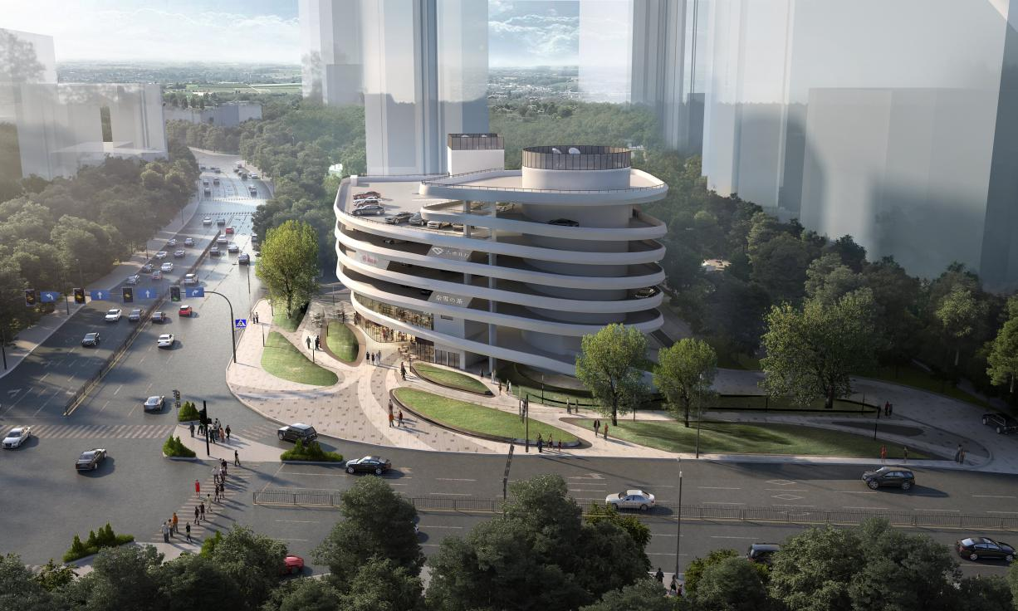
建成效果图
2. 观摩安排
本项目现场为自由观摩，可自行安排观摩路线。二层观摩区展示内容包括建设全过程信息化应用、低碳运营应用、创新发展应用等；一层观摩区主要作质量样板展示。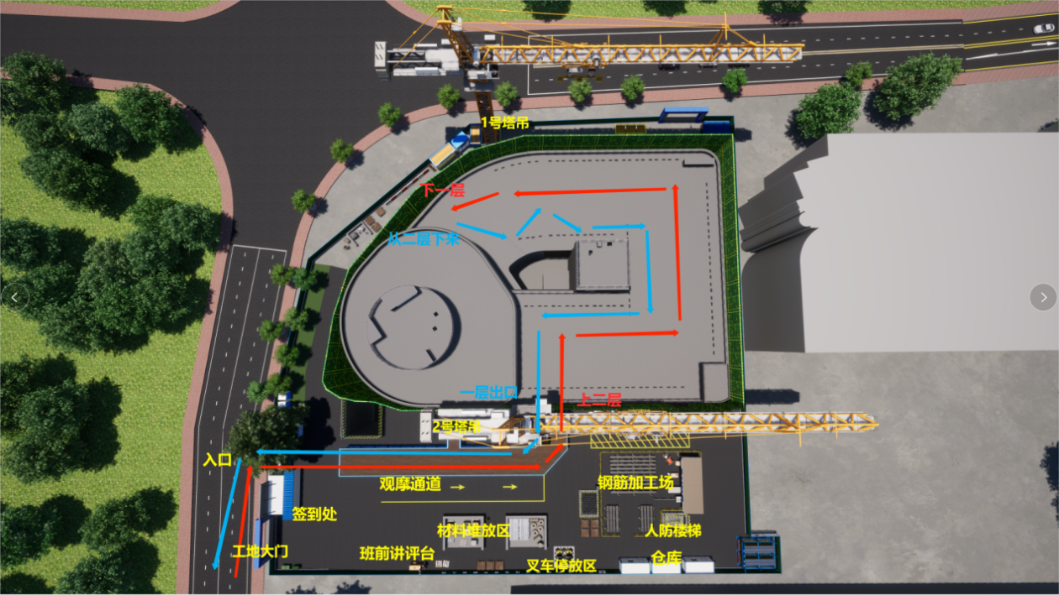
观摩路线图
3. 停车指引
如选择驾车前往观摩，可在广华路东实停车楼项目部停车，位置示意如下：
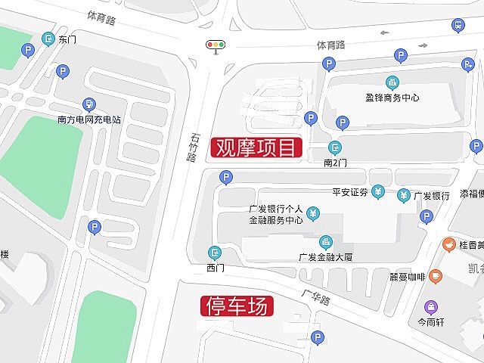
停车场位置示意图
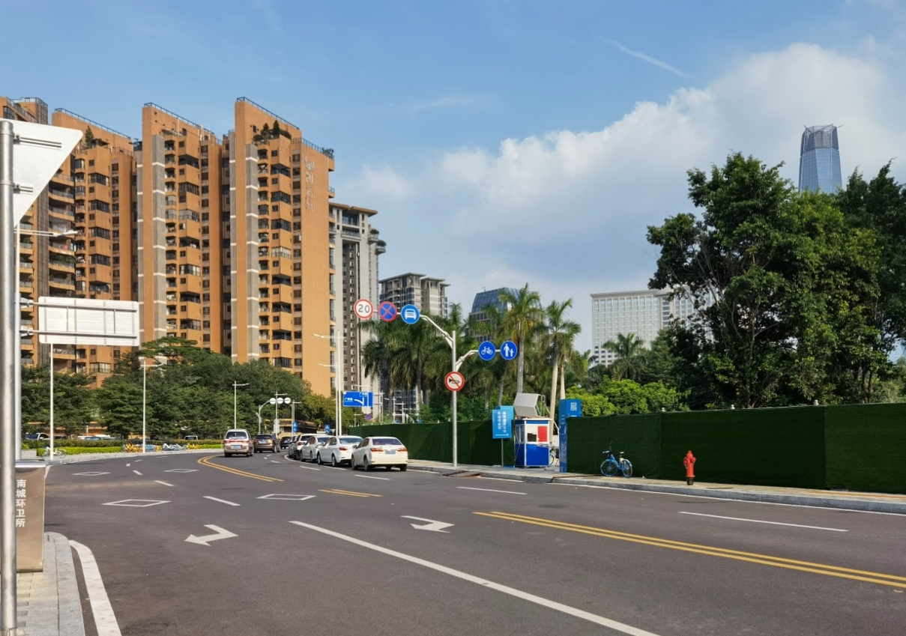
停车场入口
4. 相关提示
根据疫情防控工作要求，入场前请配合做好体温测量、信息登记等工作事项，观摩全程佩戴好口罩，严格落实各项疫情防控措施，确保观摩安全有序进行。为保证观摩人员的人身安全，请在指定区域进行观摩，如有需要可咨询现场工作人员或联系活动负责人员，联系人及联系方式如下：
（东莞市莞城建筑工程有限公司 黄启波，18607514840； 东莞市建筑科学研究院有限公司 陈宇震，13728222005。）

